1. 兑换码领取礼包成功后的界面添加标题“爱奇艺游戏会员限量专享”

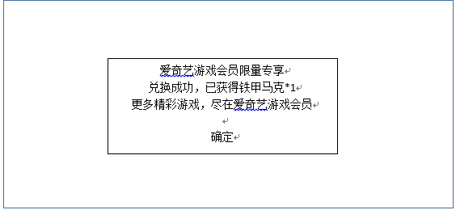

**输入兑换码，兑换成功后出现上图弹框文字提示，点击确定关闭弹框。**

1. 原完整关卡购买界面文本更换，点击确定后弹出游戏会员购买界面（即接入新版SDK关卡试玩功能，可免费游戏的关卡数沿用目前版本的设计）

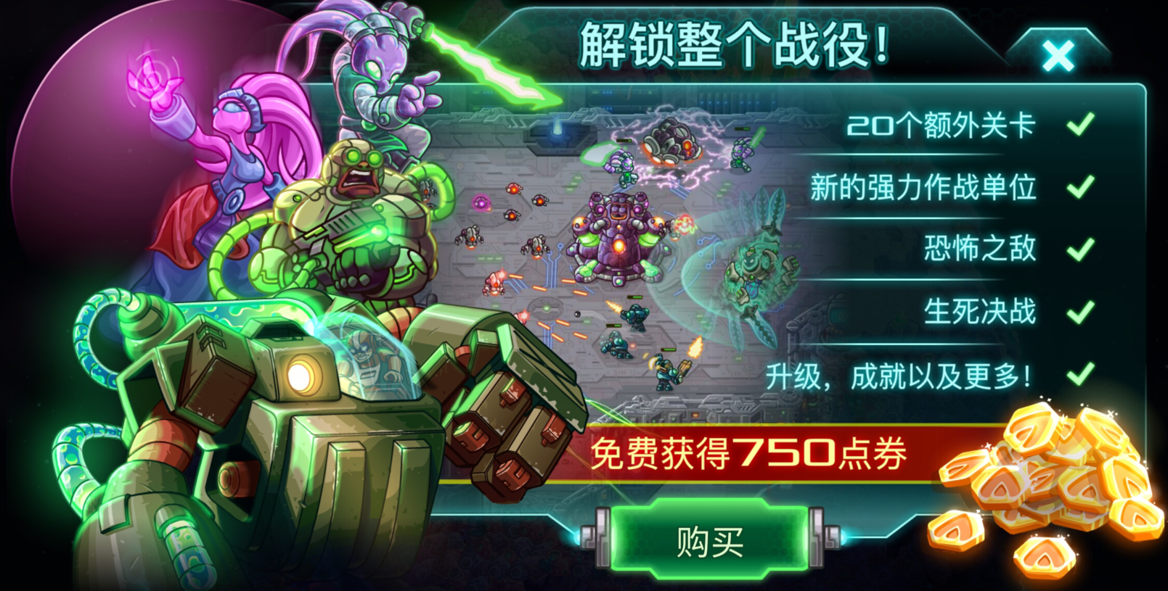

20个额外关卡

新的强力作战单位

恐怖之敌，生死决战

升级，成就以及更多！

专享礼包，每月更有限量强力英雄礼包派送！

免费获得750点券

确定

解锁整个战役

**用红色标注的文字替换第一张图对应的文字。**